**FICHE D’AIDE À LA PRESCRIPTION (CAHIER DES CHARGES)**

INCARATM

RÉCAPITULATIF DE LA GAMME PRESCRITE

Avec Incara, gamme de produits d’électrification dédiée au mobilier, Legrand améliore la vie des utilisateurs en leur apportant fonctionnalités, ergonomie, confort et rapidité d’installation, dans tout type d’espace : au bureau, à la maison, dans un hôtel, un café, un restaurant ou un aéroport. La diversité des solutions permet une intégration en toute harmonie dans les mobiliers destinés à une multitude d’applications comme les salles de réunion, les bureaux individuels, les espaces collaboratifs, les salles de formation, les chambres d’hôtel ou les cuisines.

Incara

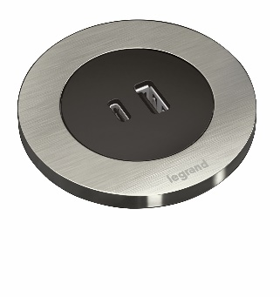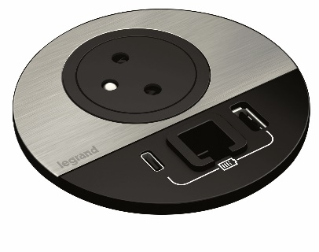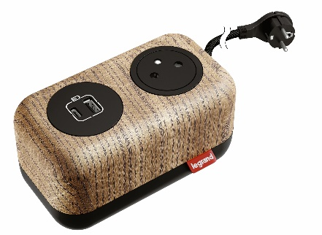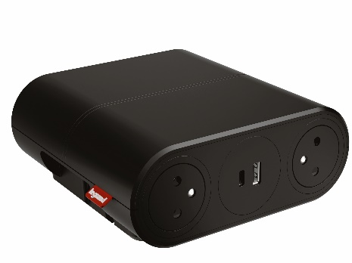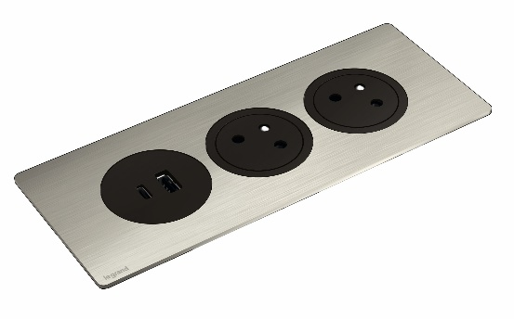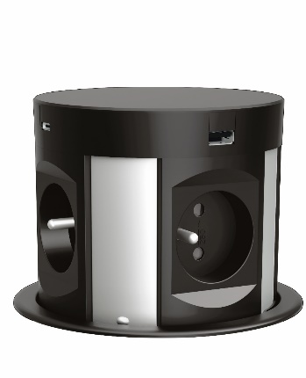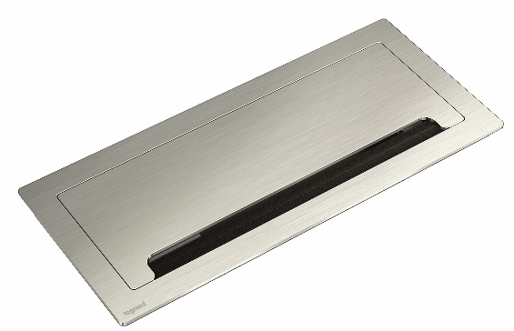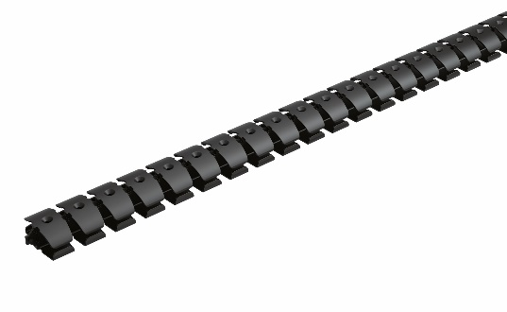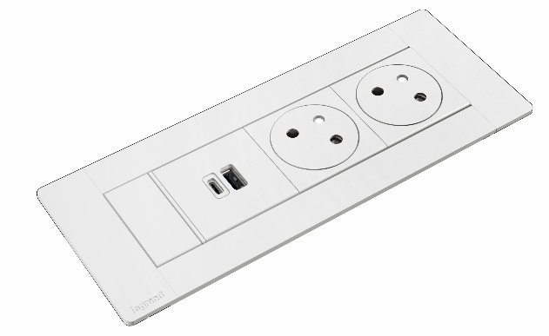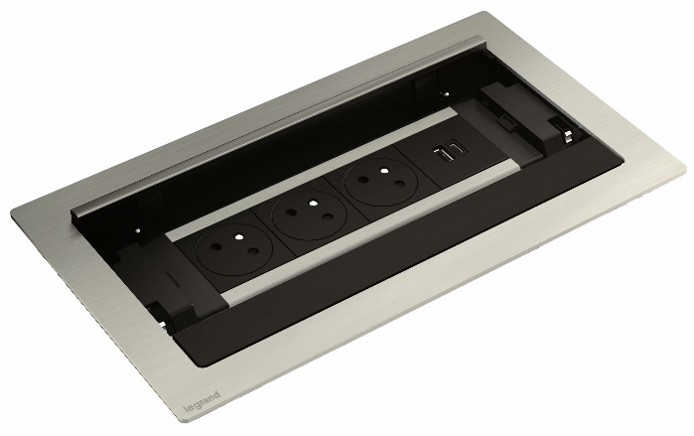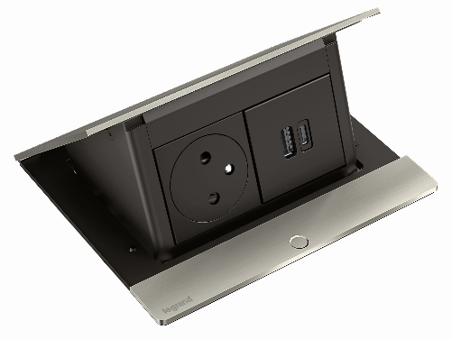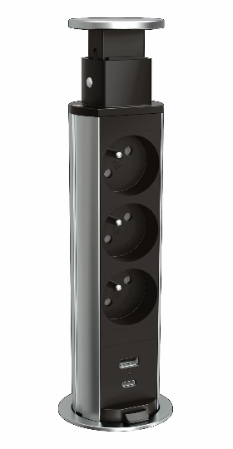

Disq 60

Disq 80

Disq’In

Pop Up

Multilink

Flip Up

Tower 60

Tower 120

Top Access

Link’On

Electr’On

Vertebra

POINT DE CONNEXION POUR LE MOBILIER

LEGRAND Incara™ Disq 60 ou équivalent

équipé d'une prise de courant, ou d'un chargeur USB A+C 15W

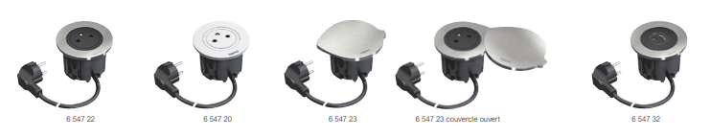

Incara™ Disq 60 s'adapte à tous les environnements et mobiliers : bureau, cloison, accoudoir d'un fauteuil (avec un accessoire de fixation sur surface souple ref.654739 qui permet de plaquer le revêtement pour garantir la stabilité du produit) ou casier métallique ( inclus clips permettant le montage sur une tôle d’un millimètre d’épaisseur) , pour mettre à disposition une prise de courant ou un USB A+C 15W, au plus près de l'utilisateur. Disponible en blanc, noir, métal ou avec couvercle, Incara™ Disq 60 est une solution esthétique et discrète facile et rapide à installer

Incara™ Disq 60 est équipé

• d'une prise de courant technologie Surface : le socle rétractable et déverrouillable uniquement lors de l’introduction d’une fiche apportera plus de sécurité car le fond du puits de la prise reste inaccessible ; mais aussi hygiène et propreté en évitant l’accumulation de poussière dans le puits. La prise de courant Surface dispose d’un dispositif de protection type éclips renforçant la sécurité pour l’usager en permettant d’obturer le contact électrique en l’absence de fiche. Ces prises, spécialement adaptées aux lieux de passage résistent à plus de 30 000 manœuvres (insertion/extraction de la fiche).

• Ou d’un chargeur USB double type A et type C délivrant une puissance de 15W

• d’un cordon d’alimentation 2m avec une fiche ou selon version 0,5m avec fiche GST18i3 Wieland à utiliser avec un capot de protection ref.654799

Incara™ Disq 60 est disponible en 3 finitions : blanc, noir ou métal brossé ou avec un couvercle métal brossé pivotant pour une protection de la prise et une esthétique soignée.

Caractéristiques techniques

Résistance aux chocs : IK 07

Conforme à : NF C61-314 et IEC 60884-1

Chargeur USB : IEC 62368-1

Température d'utilisation : - 5° C à +35° C

Température de stockage : -10° C à +70° C

Caractéristiques matières

Anneau finition métal et couvercle : aluminium brossé vernis

• Anneaux finition blanc et noir et enveloppe : Polycarbonate UL94V0

Caractéristiques électriques

Caractéristiques des prises 2P+T 16A-250V~ 3680W Max Fréquence : 50/60 Hz

Caractéristiques du chargeur USB : (LXX17)

Tension d'entrée 100-240V

Fréquence du CA d'entrée 50-60Hz

Tension de sortie 5,0V

Courant de sortie 3,0A

Puissance de sortie 15,0W

Rendement moyen en mode actif 83,9%

Rendement à faible charge (10%) 83,3%

Consommation électrique hors charge 0,06W

Caractéristiques des cordons :

Câble H05VV-F 3G 1.5mm2 6 547 20/21/22/23, 6 547 20F/21F/22F/23F, 6 549 86/87

Câble H05VVH2-F 2x0.75mm² 6 547 30/31/32/33

Câble H05VV-F 2x1mm² 6 547 30F/31F/32F/33F

POINT DE CONNEXION POUR BUREAU INDIVIDUEL ET ESPACES COLLABORATIFS

LEGRAND Incara™ Disq 80 ou équivalent

équipé d'une prise de courant, d'un chargeur USB A+C 15W et une RJ45 cat6 FTP

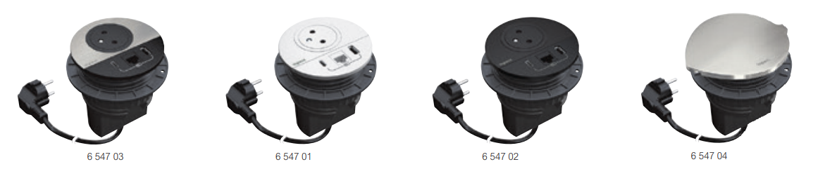

-------------------------------------------------------------------------------------------------------------------------------------------------------------------

Incara™ Disq 80, solution pensée pour les travailleurs nomades, s’installe dans le mobilier en proposant une prise de courant, un chargement USB et un accès réseau dans un encombrement réduit. Il s’intègre dans un perçage de diamètre 79mm et est verrouillable avec une bague à pas rapide.

Incara™ Disq 80 est équipé

* d'une prise de courant technologie Surface : le socle rétractable et déverrouillable uniquement lors de l’introduction d’une fiche apportera plus de sécurité car le fond du puits de la prise reste inaccessible ; mais aussi hygiène et propreté en évitant l’accumulation de poussière dans le puits. La prise de courant Surface dispose d’un dispositif de protection type éclips renforçant la sécurité pour l’usager en permettant d’obturer le contact électrique en l’absence de fiche. Ces prises, spécialement adaptées aux lieux de passage résistent à plus de 30 000 manœuvres (insertion/extraction de la fiche).
* d’un chargeur USB double type A et type C délivrant une puissance de 15W
* d’une prise RJ45 Cat6 FTP traversante (femelle/femelle) ou selon version d’un passage de cordon
* d’un cordon d’alimentation 2m avec une fiche ou selon version 0,5m avec fiche GST18i3 Wieland à utiliser avec un capot de protection ref.654799

Incara™ Disq 80 est disponible en 3 finitions : blanc, noir ou métal brossé ou avec un couvercle métal brossé pivotant pour une protection de la prise et une esthétique soignée.

Caractéristiques techniques

Résistance aux chocs : IK 07

Conforme à : NF C61-314 et IEC 60884-1

Chargeur USB : IEC 62368-1

Température d'utilisation : - 5° C à +35° C

Température de stockage : -10° C à +70° C

Caractéristiques matières

Anneau finition métal et couvercle : aluminium brossé vernis

Anneaux finition blanc et noir et enveloppe : Polycarbonate UL94V0 J 5.3

Caractéristiques électriques

Caractéristiques des prises 2P+T 16A-250V~ 3680W Max Fréquence : 50/60 Hz

Caractéristiques du chargeur USB : (LXX17)

Tension d'entrée 100-240V

Fréquence du CA d'entrée 50-60Hz

Tension de sortie 5,0V

Courant de sortie 3,0A

Puissance de sortie 15,0W

Rendement moyen en mode actif 83,9%

Rendement à faible charge (10%) 83,3%

Consommation électrique hors charge 0,06W 5.3.3

Caractéristiques des cordons :

Câble H05VV-F 3G 1.5mm² pour toutes les références de Disq 80

POINT DE CONNEXION POUR BUREAU INDIVIDUEL ET SALLES DE REUNION

LEGRAND Incara™ Disq’In ou équivalent

équipé selon la configuration de prise de courant, de chargeur USB A+C 15W, de prises traversantes HDMI et RJ45

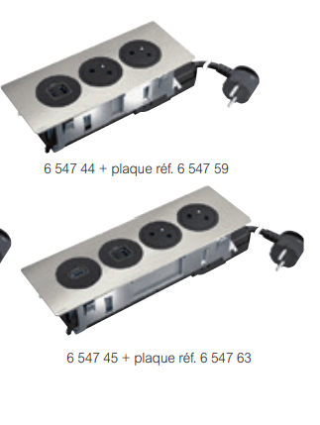

Incara™ Disq'In est une solution intégrée et esthétique pour les bureaux individuels et les tables de réunion.

Il est rapide à installer avec des griffes de fixation rétractables actionnables avec un outil type tournevis par une simple pression.

Cette offre est disponible en 2, 3 et 4 postes et propose les fonctions essentielles à l'électrification du poste de travail.

Pour une finition parfaite, les plaques de finition métalliques pour Incara™ Disq'In sont disponibles en blanc, noir et métal brossé.

Incara™ Disq’In peut est équipé

* d'une ou plusieurs prises de courant technologie Surface : le socle rétractable et déverrouillable uniquement lors de l’introduction d’une fiche apportera plus de sécurité car le fond du puits de la prise reste inaccessible ; mais aussi hygiène et propreté en évitant l’accumulation de poussière dans le puits. La prise de courant Surface dispose d’un dispositif de protection type éclips renforçant la sécurité pour l’usager en permettant d’obturer le contact électrique en l’absence de fiche. Ces prises, spécialement adaptées aux lieux de passage résistent à plus de 30 000 manœuvres (insertion/extraction de la fiche).
* d’un ou plusieurs chargeurs USB double type A et type C délivrant une puissance de 15W
* d’une prise HDMI 2.0 traversante Femelle / Femelle
* d’une ou plusieurs prises RJ45 Cat.6 FTP traversante Femelle / Femelle
* d’un cordon d’alimentation 2m avec une fiche ou sur demande en version 0,5m avec fiche GST18i3 Wieland à utiliser avec un capot de protection ref.654799
* d’une plaque de finition métallique à commander séparément en 3 finitions : blanc, noir ou métal brossé

Caractéristiques techniques

Résistance aux chocs : IK 07

Conforme à : NF C61-314 et IEC 60884-1

Chargeur USB : IEC 62368-1

Température d'utilisation : - 5° C à +35° C

Température de stockage : -10° C à +70° C

Caractéristiques matières

Supports des appareillages : matière plastique Polycarbonate

Enveloppe .matière plastique ABS / acier galvanisé (Z275) /aluminium

Plaques de finition :  
. Aluminium brossé : brossage + vernis  
. Aluminium avec peinture : Noir mat  
. Aluminium avec peinture : Blanc satin

Caractéristiques électriques

Caractéristiques des prises 2P+T 16A-250V~ 3680W Max Fréquence : 50/60 Hz

Caractéristiques du chargeur USB : (LXX17)

Tension d'entrée 100-240V

Fréquence du CA d'entrée 50-60Hz

Tension de sortie 5,0V

Courant de sortie 3,0A

Puissance de sortie 15,0W

Rendement moyen en mode actif 83,9%

Rendement à faible charge (10%) 83,3%

Consommation électrique hors charge 0,06W 5.3.3

Caractéristiques des cordons :

Câble H05VV-F 3G 1.5mm² pour toutes les références de Disq 80

POINT DE CONNEXION MOBILE POUR BUREAU INDIVIDUEL ET ESPACES COLLABORATIFS

LEGRAND Incara™ Electr’On ou équivalent

équipé selon la configuration de prise de courant, de chargeur USB A+C 15W,

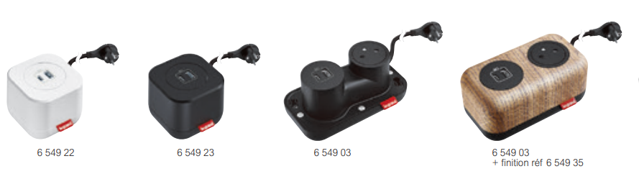

Incara™ Electr'On est une offre de prise de courant et de chargement USB au design unique. Disponible avec différentes couleurs et des matériaux originaux (bois, béton) en 1 ou 2 postes Incara™ Electr'On est une solution d'électrification soignée pour les espaces de travail les plus élégants.

Incara™ Electr’On peut est équipé

* d'une ou deux prises de courant technologie Surface : le socle rétractable et déverrouillable uniquement lors de l’introduction d’une fiche apportera plus de sécurité car le fond du puits de la prise reste inaccessible ; mais aussi hygiène et propreté en évitant l’accumulation de poussière dans le puits. La prise de courant Surface dispose d’un dispositif de protection type éclips renforçant la sécurité pour l’usager en permettant d’obturer le contact électrique en l’absence de fiche. Ces prises, spécialement adaptées aux lieux de passage résistent à plus de 30 000 manœuvres (insertion/extraction de la fiche).
* d’un ou deux chargeurs USB double type A et type C délivrant une puissance de 15W
* d’un cordon d’alimentation à revêtement textile de 2,5 m avec une fiche
* d’un habillage, à commander séparément, en bois véritable, béton, plastique blanc ou noir et verrouillage par clip 1/4 de tour avec système antivol intégré
* en option d’un support compatible avec Incara Electr'On 1 poste et 2 postes, métallique, incliné permettant une mise à disposition ergonomique au plus près de l'utilisateur.

Caractéristiques techniques

Résistance aux chocs : IK 07

Conforme à : NF C61-314 et IEC 60884-1

Chargeur USB : IEC 62368-1

Température d'utilisation : - 5° C à +35° C

Température de stockage : -10° C à +70° C

Caractéristiques matières  
- Embase :  
• Zamak 5 peint, Blanc RAL 9003, Noir RAL 9017  
• Polycarbonate Blanc RAL 9003, Noir RAL 9017  
- Finitions :  
• ABS Blanc RAL 9003, Noir RAL 9017  
• Chêne vernis  
• Béton

Caractéristiques électriques

Caractéristiques des prises 2P+T 16A-250V~ 3680W Max Fréquence : 50/60 Hz

Caractéristiques du chargeur USB : (LXX17)

Tension d'entrée 100-240V

Fréquence du CA d'entrée 50-60Hz

Tension de sortie 5,0V

Courant de sortie 3,0A

Puissance de sortie 15,0W

Rendement moyen en mode actif 83,9%

Rendement à faible charge (10%) 83,3%

Consommation électrique hors charge 0,06W

Caractéristiques des cordons :

Cordon textile HO3RT-H 3G 1.5mm² 300V

POINT DE CONNEXION MOBILE POUR SALLE DE REUNION

LEGRAND Incara™ Link’On ou équivalent

équipé selon la configuration de prise de courant, de chargeur USB A+C 15W

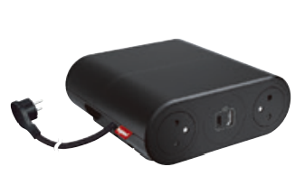

------------------------------------------------------------------------------------------------------------

Solution d'électrification mobile, Incara™ Link'On propose des prises de courant et du chargement USB prêts à l'emploi, à poser directement sur la table de réunion. Avec la prise GST18i3 intégrée, Incara™ Link'On offre la possibilité de brancher en série un second produit afin de s'adapter aux besoins en connexion

Incara™ Link’On est équipé

* de quatre prises ou six prises de courant technologie Surface : le socle rétractable et déverrouillable uniquement lors de l’introduction d’une fiche apportera plus de sécurité car le fond du puits de la prise reste inaccessible ; mais aussi hygiène et propreté en évitant l’accumulation de poussière dans le puits. La prise de courant Surface dispose d’un dispositif de protection type éclips renforçant la sécurité pour l’usager en permettant d’obturer le contact électrique en l’absence de fiche. Ces prises, spécialement adaptées aux lieux de passage résistent à plus de 30 000 manœuvres (insertion/extraction de la fiche).
* de deux chargeurs USB double (selon version) type A et type C délivrant une puissance de 15W
* d’un cordon d’alimentation à revêtement textile de 2,5 m avec une fiche
* livré (selon version) avec un cordon HDMI
* il peut être associé en série avec un second produit de la même composition

Caractéristiques techniques

Résistance aux chocs : IK 07

Conforme à : NF C61-314 et IEC 60884-1

Chargeur USB : IEC 62368-1

Température d'utilisation : - 5° C à +35° C

Température de stockage : -10° C à +70° C

Caractéristiques matières  
- Supports des appareillages : Matière plastique Polycarbonate  
- Enveloppe : Matière plastique ABS  
- Couleur Noir RAL 9017

Caractéristiques électriques

Caractéristiques des prises 2 P+T  
16A-250V~ 3680W max - 230 V~  
Fréquence : 50/60 Hz

Caractéristiques du chargeur USB : (LXX17)

Tension d'entrée 100-240V

Fréquence du CA d'entrée 50-60Hz

Tension de sortie 5,0V

Courant de sortie 3,0A

Puissance de sortie 15,0W

Rendement moyen en mode actif 83,9%

Rendement à faible charge (10%) 83,3%

Consommation électrique hors charge 0,06W

Caractéristiques des cordons :  
Câble HO3RT-H 3 G 1.5mm²

POINT DE CONNEXION POUR BUREAU INDIVIDUEL ET SALLES DE REUNION

LEGRAND Incara™ Multilink ou équivalent

Peut être équipé selon la configuration de l’ensemble des fonctions de la gamme Mosaic courants forts : prise de courant, chargeur USB ; courants faibles : RJ45 ou fonctions audio video : HDMI, VGA, Jack…

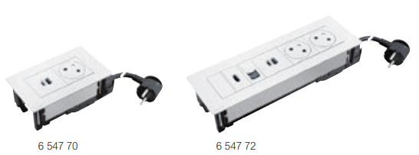 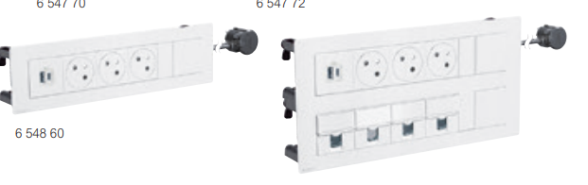

-----------------------------------------------------------------------------------------------------------------------------------------------------------------

Incara™ Multilink est une solution à encastrer dans le mobilier, qui propose des fonctions de courant fort, réseau et audio-vidéo au plus près de l'utilisateur. Idéal pour les tables de réunion, Incara™ Multilink est configurable en fonction des besoins des utilisateurs (la longueur du produit s'adapte au nombre de fonctions demandées) et s'intègre de manière harmonieuse dans le mobilier grâce à une faible épaisseur et à ses 3 finitions (blanc, noir et métal).

Une version murale en un ou deux compartiments est également disponible pour une installation en vertical sur des cloisons sèches

Incara™ Multilink peut est équipé

* d'une ou plusieurs prises de courant Mosaic technologie Surface : le socle rétractable et déverrouillable uniquement lors de l’introduction d’une fiche apportera plus de sécurité car le fond du puits de la prise reste inaccessible ; mais aussi hygiène et propreté en évitant l’accumulation de poussière dans le puits. La prise de courant Surface dispose d’un dispositif de protection type éclips renforçant la sécurité pour l’usager en permettant d’obturer le contact électrique en l’absence de fiche.
* d’un ou plusieurs chargeurs USB de la gamme Mosaic, selon version (1ou 2 modules, Type A ou C, 15W ou 30W).
* de prises HDMI 2.0 traversante Femelle / Femelle
* d’une ou plusieurs prises RJ45 de la gamme Mosaic, selon version (traversante ou précablée, 1 ou 2 modules, cat.6 ou 6A FTP, UTP, STP…)
* d’enrouleurs HDMI, VGA ou RJ45 permettant la mise à disposition et le rangement des cordons après utilisation
* d’un cordon d’alimentation 2m avec une fiche ou sur demande en version 0,5m avec fiche GST18i3 Wieland à utiliser avec un capot de protection ref.654799

Incara™ Multilink est configurable jusqu’à 24 modules et peut également recevoir l’ensemble des appareillages de la gamme Mosaic

Caractéristiques techniques

Résistance aux chocs : IK 07

Conforme à : NF C61-314 et IEC 60884-1

Chargeur USB : IEC 62368-1

Température d'utilisation : - 5° C à +35° C

Température de stockage : -10° C à +70° C

Caractéristiques matières

-Enveloppe + mécanisme de rotation : Matière plastique ABS

-Enveloppe :

. Acier galvanisé (Z275)

. Aluminium

- Nourrice : Aluminium noir anodisé

- Plaques de finition :

. Aluminium brossé : brossage + vernis

. Aluminium avec peinture : Noir mat

Caractéristiques électriques  
Caractéristiques des prises 2P+T  
16A-250V~ 3680W max - 230 V~  
Fréquence : 50/60 Hz

Caractéristiques des chargeurs USB 15 W

Tension nominale d'entrée 100 - 240 V~  
Fréquence nominale d'entrée 50-60 Hz  
Courant maxi d'entrée 500 mA  
Consommation maxi en veille 0,075 W  
Rendement moyen de l'alimentation 80,3 %  
Tension nominale de sortie 5 V  
Courant maxi de sortie Type-A + Type-C 3 A partagé sur les sorties A et C  
Classe de consommation hors charge et niveau moyen d'efficacité : Niveau VI*  
Classe de protection II - Basse tension

Caractéristiques des cordons :  
Câble H05VV-F 3G 1.5mm

POINT DE CONNEXION POUR SALLES DE REUNION

LEGRAND Incara™ Flip Up ou équivalent

Peut être équipé selon la configuration de l’ensemble des fonctions de la gamme Mosaic courants forts : prise de courant, chargeur USB ; courants faibles : RJ45 ou fonctions audio video : HDMI, VGA, Jack…

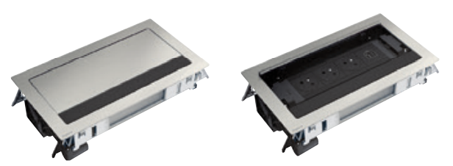

------------------------------------------------------------------------------------------------------------------------------------------------------------------

Incara™ Flip Up est une solution pensée pour les tables de réunion, Incara™

Il est rapide à installer avec des griffes de fixation rétractables actionnables avec un outil type tournevis par une simple pression. Une simple pression sur le couvercle permet une ouverture automatique du produit donnant accès aux prises des 2 côtés de la table et, une fois ses équipements branchés, le couvercle peut être fermé. Incara™ Flip up est disponible en 3 finitions : blanc, noir et métal et en deux dimensions : 8 et 12 modules

Incara™ Flip Up peut est équipé

* d'une ou plusieurs prises de courant Mosaic technologie Surface : le socle rétractable et déverrouillable uniquement lors de l’introduction d’une fiche apportera plus de sécurité car le fond du puits de la prise reste inaccessible ; mais aussi hygiène et propreté en évitant l’accumulation de poussière dans le puits. La prise de courant Surface dispose d’un dispositif de protection type éclips renforçant la sécurité pour l’usager en permettant d’obturer le contact électrique en l’absence de fiche.
* d’un ou plusieurs chargeurs USB de la gamme Mosaic, selon version (1ou 2 modules, Type A ou C, 15W ou 30W)
* de prises HDMI 2.0 traversante Femelle / Femelle
* d’une ou plusieurs prises RJ45 de la gamme Mosaic, selon version (traversante ou précablée, 1 ou 2 modules, cat.6 ou 6A FTP, UTP, STP…)
* d’un cordon d’alimentation 2m avec une fiche ou sur demande en version 0,5m avec fiche GST18i3 Wieland à utiliser avec un capot de protection ref.654799

Caractéristiques techniques

Résistance aux chocs : IK 07

Conforme à : NF C61-314 et IEC 60884-1

Chargeur USB : IEC 62368-1

Température d'utilisation : - 5° C à +35° C

Température de stockage : -10° C à +70° C

Caractéristiques matières  
-Enveloppe + mécanisme de rotation : Matière plastique ABS  
-Enveloppe :  
. Acier galvanisé (Z275)  
. Aluminium  
- Nourrice : Aluminium noir anodisé  
- Plaques de finition :  
. Aluminium brossé : brossage + vernis  
. Aluminium avec peinture : Noir mat

Caractéristiques électriques  
Caractéristiques des prises 2 P+T  
16A-250V~ 3680W max - 230 V ~  
Fréquence : 50/60 Hz

Caractéristiques des chargeurs USB 15 W

Tension nominale d'entrée 100 - 240 V~

Fréquence nominale d'entrée 50-60 Hz

Courant maxi d'entrée 500 mA

Consommation maxi en veille 0,075 W

Rendement moyen de l'alimentation 80,3 %

Tension nominale de sortie 5 V

Courant maxi de sortie Type-A + Type-C 3 A partagé sur les sorties A et C

Classe de consommation hors charge et niveau moyen d'efficacité : Niveau VI*

Classe de protection II - Basse tension

Caractéristiques des cordons :

Câble HO5-VV-F 3G1.5mm²

POINT DE CONNEXION POUR BUREAU INDIVIDUEL ET SALLES DE REUNION

LEGRAND Incara™ Pop Up ou équivalent

Peut être équipé selon la configuration de l’ensemble des fonctions de la gamme Mosaic courants forts : prise de courant, chargeur USB ; courants faibles : RJ45 ou fonctions audio video : HDMI, VGA, Jack…

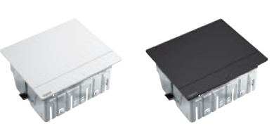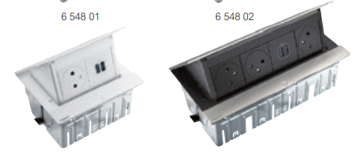

------------------------------------------------------------------------------------------------------------------------------------------------------------------

Incara™ Pop up est une solution moderne et esthétique pour l'électrification du poste de travail et de la table de réunion.

Une simple pression sur le bouton permet une ouverture automatique du produit. Incara™ Pop up propose des produits pré-équipés avec des fonctions courant fort (prise de courant et chargeur USB) et des produits à équiper avec les fonctions courant fort et courant faible de la gamme Mosaic. Disponible en deux dimensions (4 et 8 modules) et 4 couleurs (Blanc, Noir, Aluminium et Stainless Steel).

Incara™ Flip Up peut est équipé

* d'une ou plusieurs prises de courant Mosaic technologie Surface : le socle rétractable et déverrouillable uniquement lors de l’introduction d’une fiche apportera plus de sécurité car le fond du puits de la prise reste inaccessible ; mais aussi hygiène et propreté en évitant l’accumulation de poussière dans le puits. La prise de courant Surface dispose d’un dispositif de protection type éclips renforçant la sécurité pour l’usager en permettant d’obturer le contact électrique en l’absence de fiche.
* d’un ou plusieurs chargeurs USB de la gamme Mosaic, selon version (1ou 2 modules, Type A ou C, 15W ou 30W)
* de prises HDMI 2.0 pré connectorisées
* d’une ou plusieurs prises RJ45 de la gamme Mosaic, selon version (1 ou 2 modules, cat.6 ou 6A FTP, UTP, STP…
* d’enrouleurs RJ45 permettant la mise à disposition et le rangement des cordons après utilisation
* d’un cordon d’alimentation 2m avec une fiche ou sur demande en version 0,5m avec fiche GST18i3 Wieland à utiliser avec un capot de protection ref.654799

Caractéristiques techniques

Résistance aux chocs : IK 07 (kit isolation IK04)

Conforme à : NF C61-314 et IEC 60884-1

Chargeur USB : IEC 62368-1

Température d'utilisation : - 5° C à +35° C

Température de stockage : -10° C à +70° C

Caractéristiques matières

Cadre appareillage = Aluminium, Zamak, ABS

Boitier d'isolation = PC-ABS

Support = Acier

Caractéristiques électriques

Caractéristiques des prises 2 P+T

16A-250V~ 3680W max - 230 V ~

Fréquence : 50/60 Hz

Caractéristiques des chargeurs USB 15 W

Tension nominale d'entrée 100 - 240 V~

Fréquence nominale d'entrée 50-60 Hz

Courant maxi d'entrée 500 mA

Consommation maxi en veille 0,075 W

Rendement moyen de l'alimentation 80,3 %

Tension nominale de sortie 5 V

Courant maxi de sortie Type-A + Type-C 3 A partagé sur les sorties A et C

Classe de consommation hors charge et niveau moyen d'efficacité : Niveau VI*

Classe de protection II - Basse tension

Caractéristiques des cordons :

Câble HO5-VV-F 3G1.5mm²

POINT DE CONNEXION POUR SALLE DE REUNION ET ESPACES CUISINE

LEGRAND Incara™ Tower 60 ou équivalent

équipé selon la configuration de prise de courant, de chargeur USB A+C 15W ou prise RJ45

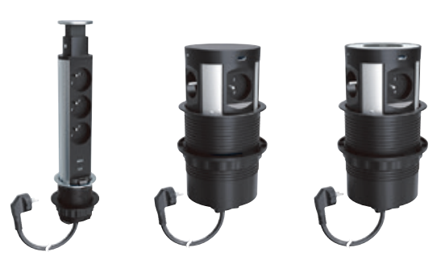

------------------------------------------------------------------------------------------------------------------------------------------------------------------

Incara™ Tower 60 produit escamotable à encastrer dans les tables de réunion, Tower 60 propose une offre de connexion électrique et de données en toute discrétion avec son diamètre réduit de 60mm. Une simple pression sur le bouton permet l’ouverture manuelle du produit, un loquet permet de maintenir le produit en position ouverte

Incara™ Tower 60 est équipé

* de trois ou quatre prises de courant avec éclips. Ces prises, spécialement adaptées aux lieux de passage résistent à plus de 30 000 manœuvres (insertion/extraction de la fiche).
* de deux chargeurs USB double (selon version) type A et type C délivrant une puissance de 15W
* de deux RJ45 Cat6 FTP UTP (selon version)
* d’un cordon d’alimentation à revêtement de 2 m avec une fiche

Caractéristiques techniques

Résistance aux chocs : IK 07

Conforme à : NF C61-314 et IEC 60884-1

Chargeur USB : IEC 62368-1

Température d'utilisation : - 5° C à +35° C

Température de stockage : -10° C à +70° C

Caractéristiques matières

Corps : aluminium anodisé

Bague et embout de finition : inox

Pièces plastiques : PA

Caractéristiques électriques

Caractéristiques des prises 2 P+T

16A-250V~ 3680W max - 230 V~

Fréquence : 50/60 Hz

Caractéristiques du chargeur USB :

Tension d'entrée 220-250V

Fréquence du CA d'entrée 50-60Hz

Tension de sortie 5,0V

Courant de sortie 3,1A

Puissance de sortie 15,5W

Rendement moyen en mode actif 82,1%

Rendement à faible charge (10%) 82,2%

Consommation électrique hors charge 0,03

Caractéristiques des cordons :

Câble HO5-VV-F 3G1.5mm²

POINT DE CONNEXION POUR SALLE DE REUNION ET ESPACES CUISINE

LEGRAND Incara™ Tower 120 ou équivalent

équipé selon la configuration de prise de courant, de chargeur USB A+C 15W et d’un chargeur à induction



------------------------------------------------------------------------------------------------------------------------------------------------------------------

Incara™ Tower 120 est un produit escamotable à encastrer dans les tables de réunion, Incara™ Tower 120 propose une électrification à 360° avec 4 prises de courant et 4 chargeurs USB répartis tout autour du produit. Pour un chargement de son smartphone en toute liberté, Incara™ Tower 120 offre également (selon les versions) une surface de chargement sans fil induction. Une simple pression sur la partie supérieure du produit permet l’ouverture automatique du produit.

Incara™ Tower 120 est équipé

• de quatre prises de courant avec éclips. Ces prises, spécialement adaptées aux lieux de passage résistent à plus de 30 000 manœuvres

(insertion/extraction de la fiche).

• de quatre chargeurs USB : 2 de type A et 2 de type C délivrant une puissance de 15W

• d’un chargeur à induction 5W

• d’un cordon d’alimentation à revêtement de 2 m avec une fiche

Caractéristiques techniques

Résistance aux chocs : IK 06

Conforme à : NF C61-314 et IEC 60884-1

Chargeur USB : IEC 62368-1

Température d'utilisation : - 5° C à +35° C

Température de stockage : -10° C à +70° C

Caractéristiques matières

Corps : aluminium anodisé

Pièces plastiques : PA

Face supérieure : verre pour la référence 6 549 81

Caractéristiques électriques

Caractéristiques des prises 2 P+T

16A-250V~ 3680W max - 230 V~

Fréquence : 50/60 Hz

Caractéristiques du chargeur USB :

Tension d'entrée 220-250V

Fréquence du CA d'entrée 50-60Hz

Tension de sortie 5,0V

Courant de sortie 3,1A

Puissance de sortie 15,5W

Rendement moyen en mode actif 82,1%

Rendement à faible charge (10%) 82,2%

Consommation électrique hors charge 0,03

Caractéristiques des cordons :

Câble HO5-VV-F 3G1.5mm²

POINT DE CONNEXION A EQUIPER POUR SALLE DE REUNION

LEGRAND Incara™ Top Access ou équivalent à associer avec une nourrice de la composition souhaitée.

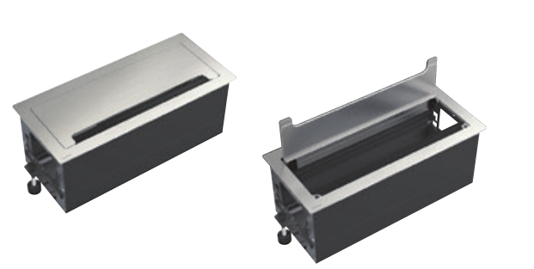

------------------------------------------------------------------------------------------------------------------------------------------------------------------

Incara™ Top Access est une solution à encastrer dans le bureau, Incara™ Top Access, disponible en 2 dimensions, permet un rangement aisé et discret des câbles et cordons et de la connectique mobile. Le couvercle se ferme de manière contrôlée et sans bruit.

Complément idéal à Incara™ Top Access, la nourrice Legrand ou Planet Wattohm peut être fixée via les rails présents au fond du boitier.

Caractéristiques mécaniques

Résistance aux chocs : IK 07

Caractéristiques matières

- Boitier : Aluminium

. peint couleur noir mat

. blanc mat

. alu naturel

- Fixations : Acier

Caractéristiques climatiques

Température d'utilisation : - 5° C à + 35° C

Température de stockage : - 10° C à + 70° C